КОНСТРУИРОВАНИЕ

Конструирование — важный вид деятельности детей дошкольного возраста, связанный с моделированием как реально существующих, так и придуманных детьми объектов. В процессе конструирования ребёнок овладевает навыками моделирования пространства; знакомится с отношениями, существующими между находящимися в нём предметами; учится преобразовывать предметные отношения различными способами — надстраиванием, пристраиванием, комбинированием, конструированию по заданию взрослого, по собственному замыслу.
Необходимо стимулировать и поощрять строительные игры детей, помогать развёртывать сюжет, использовать имеющиеся конструктивные умения, раскрывать возможность создания знакомых построек и их вариантов из разнообразных строительных наборов.

«Маленький строитель»

Цель: развитие зрительно-двигательной координации, ориентировки в пространстве.
Материал: конструктор, кубики, кирпичики, призмы, пластины.
Ход игры: предложите ребёнку выполнить задания по образцу — соорудить простые постройки из кубиков, кирпичиков, призм. Объекты для «строительства» должны быть хорошо знакомыми: дорожка, башенка, мостик, домик, заборчик, ворота, предметы мебели (стол, стул, диван, кровать).
Учите ребёнка строить по схеме или по рисунку (предмет может быть изображен с той стороны, с какой лучше видны его составные части: спереди, сбоку или сверху).
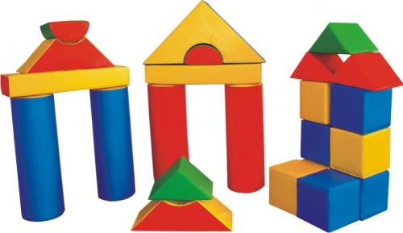
«Дом для матрёшки»

Цель: научить воспроизводить пространственное расположение элементов конструкции по подражанию действиям взрослого.
Материал: элементы настольного строителя (кубы, трёхгранные пирамиды для крыши), кирпичики, бруски; мелкие игрушки для обыгрывания постройки.
Ход игры:
I вариант: взрослый привозит на машине несколько матрёшек и говорит, что для них нужно построить домики. Отдаёт строительный материал, раскладывая в случайном порядке. Предлагает повторять те действия, которые делает он: берёт куб, ставит перед собой, затем берёт призму — ставит на куб, берёт кирпичик — ставит его вплотную к дому на длинное узкое ребро. «Посмотри, какой мы построили дом с забором. Матрёшкам очень нравятся их домики!» Взрослый с ребёнком берут матрёшек и обыгрывают постройку.
II вариант: постройка дома с воротами и забором по обе стороны ворот проводится по той же методике последовательного показа. Для обыгрывания используются не только матрёшки, но и другие маленькие куклы, машинки проезжают под воротами, въезжают во двор и выезжают из него.

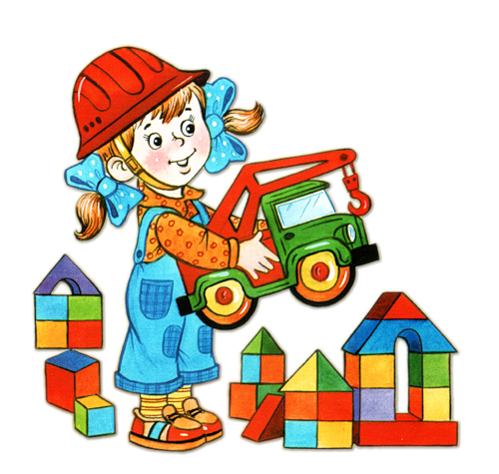
«Инженер-конструктор»

Цель: игра помогает научиться различать предметы по величине и форме, определять их пространственное положение.
Материал: конструктор, кубики, кирпичики, призмы, пластины; различные маленькие игрушки, например, набор игрушечных животных.
Ход игры: старайтесь приучать ребёнка играть самостоятельно. Например, предложите юному мастеру построить зоопарк, используя набор игрушечных животных. Или попросите сделать из строительного материала сказочный дворец, а затем — собственный дом.

«Делай как я!»

Цель: развитие мелкой моторики, памяти и наблюдательности.
Материал: счётные палочки.
Ход игры: существует ещё один вид конструирования — выкладывание изображения с помощью счётных палочек. Предложите сначала ребёнку выполнить задание по образцу. Предметы для конструирования должны быть знакомыми и простыми: скамейка, дорожка, кубик, флажок, пирамидка и т.д. Ребёнку будет легче раскладывать счётные палочки поверх заранее нарисованного вами рисунка: «Часы», «Домик», «Ёлочка».

Е.А.Кобякова, Е.С.Молчанова
«Методические рекомендации по подготовке детей к дошкольному и школьному обучению»

